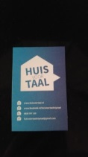
Nieuwsbrief SamenSpraak Lelystad februari 2020

Beste taalcoaches en deelnemers,

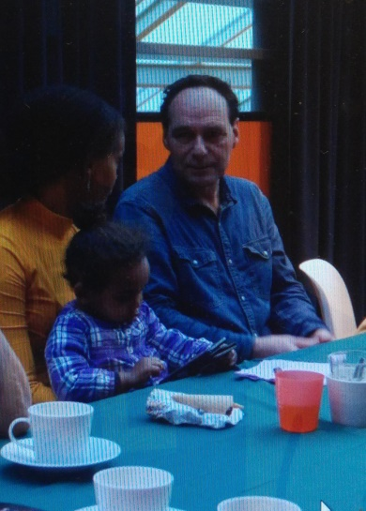
Maandag 13 januari hebben we velen van jullie mogen ontmoeten in de bibliotheek bij “Vier de Winter”.
Het was fijn om elkaar een goed nieuw jaar te wensen en vooral om samen gesprekken te voeren. Het samen in gesprek gaan is lang niet altijd een vanzelfsprekendheid.
Veel mensen richten zich meer op hun beeldschermen dan op hun medemensen.
Recent voerde prinses Laurentien samen met een aantal bekende Nederlanders gesprekken met reizigers in een speciaal ingerichte ‘ slowdate’ huiskamer op het station van Utrecht. Het bleek dat daar echt behoefte aan was.

Voor anderstaligen die het Nederlands nog niet zo goed machtig zijn is het samen kunnen oefenen van hun Nederlands van enorm belang.
Daarom is het zo fijn dat we in Lelystad veel vrijwilligers hebben die in gesprek willen gaan als taalvrijwilliger in het Huis voor Taal en als SamenSpraak taalcoach één op één. De laatste weken hebben we weer een aantal nieuwe taalcoaches mogen verwelkomen die recent gepensioneerd zijn.
Het mes snijdt dan als het goed is aan twee kanten: zowel de gepensioneerde als de anderstalige doet nieuwe contacten op die voor hun beider welzijn van groot belang kunnen zijn.
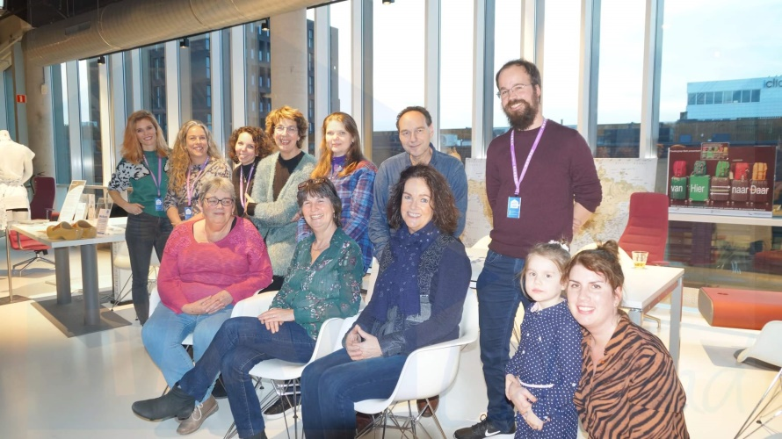

Dit is het team van Huis voor Taal dat aanwezig was bij “Vier de Winter”, dit team bestaat uit zowel professionals als vrijwilligers die zo goed mogelijk

proberen samen te werken. Sommige professionals zijn in dienst van de bibliotheek, anderen van Welzijn. Het is dus een mooi samenwerkingsverband.
Doe samen met je taalmaatje mee aan NL Doet  Het Oranje Fonds organiseert ieder jaar in maart NLdoet, dit jaar valt deze actie op 13 en 14 maart.  Als je op de website van NLdoet klikt kun je je eigen woonplaats invoeren en daar een keuze maken uit een klus die je samen met je taalmaatje zou kunnen gaan doen.  De klussen zijn heel gevarieerd, van het doen van onderhoudsklussen in het Bultpark tot het geven van een beauty verwendag aan de bewoners van Coloriet zorgorganisatie De Hoven.  Beste mensen,  Elselien van Asten heeft mij al jullie warme en ondersteunende berichten betreffende mijn geplande operatie doorgestuurd. Ik heb ze gelezen en wil jullie dan ook hartelijk bedanken.  Tijdens de operatie is er door slijtage en artrose aangegroeid botweefsel tussen de rugwervels L5 en S1 weggehaald en hebben de beklemde zenuwen weer ruimte gekregen.  Na deze succesvolle decompressie operatie in December vorig jaar heb ik noodgedwongen zes weken voor een groot gedeelte in mijn bed gelegen.  Ik begin nu aan het echte herstel met behulp van fysiotherapie. Hiervoor is 3 tot 6 maanden aan gegeven. Ik kan/mag nu voorlopig beperkt maar in toe nemende mate weer lopen, fietsen en autorijden.  Ook kan ik mijn werkzaamheden voor SamenSpraak Lelystad langzaam weer oppakken.  Nogmaals hartelijk bedankt voor jullie berichten en hopelijk spoedig tot ziens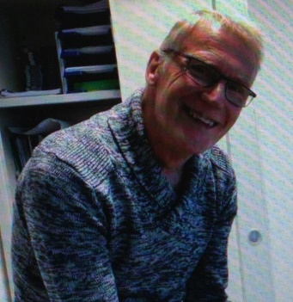  Jos Koenders  Even voorstellen…  Mijn naam is Nicole Warmerdam, ik ben 57 jaar en woon in Lelystad sinds 2002. Vanaf januari 2020 versterk ik - naast Jos en Elselien - het team van SamenSpraak Lelystad. Sinds 3 jaar ben ik als vrijwilligerscoördinator actief bij Huis voor Taal Lelystad en hoop met mijn kennis en ervaring, invulling te geven aan mijn nieuwe rol als coördinator bij SamenSpraak.  Na 20 jaar ervaring in de luchtvaart, ben ik sinds 15 jaar actief als groepsbegeleider voor anderstaligen, therapeut, coach en speciaal begeleider op OBS de Poolster.  In mijn vrije tijd zing ik bij KamerKoor Lelystad en het Matthäuskoor in Edam. Naast sportieve work-outs op de sportschool zwem ik graag en op cultureel gebied ben ik tevens liefhebber van klassieke concerten en theater.  Met veel plezier ben ik inmiddels gestart bij SamenSpraak en vind het buitengewoon nuttig om samen met Jos en Elselien, de gemotiveerde taalcoaches én deelnemers, te verbinden met hun taalwens, binnen de Lelystadse samenleving.  Wie weet hebben we elkaar al eens ontmoet tijdens een intake, een Webinar in de bieb of bij een “Vier de Zomer of Winter” en anders hoop ik jullie binnenkort te ontmoeten of te spreken.  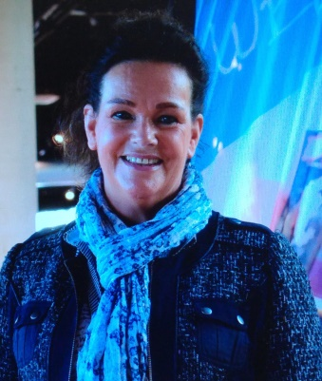  Tot gauw!  Nicole Warmerdam  Dinsdag 3 maart hopen de drie Flevolandse Taalhelden, Suzanne, Lottie en Elselien met een aantal medewerkers van Huis voor Taal en familie/vrienden naar Den Haag te gaan.  Daar zal prinses Laurentien o.a. de TaalHelden Publieksprijs 2019 gaan uitreiken aan de Taalheld in de categorie taalcursist.  Wie weet valt onze Flevolandse taalheldin Suzanne van Meenen wel de eer te beurt om deze aanmoedigingsprijs te winnen.  Ook in de categorieën taalbegeleider en bruggenbouwer worden er prijzen uitgereikt.  Op de foto onderaan zie je van links naar rechts: Lottie, taalcoach bij SamenSpraak en taalbegeleider van HVT groepen, Dorine, de taalcoach van Suzanne van Meenen en Elselien, taalcoach, voorlezer en taalcoachcoördinator SamenSpraak samen bij “Vier de Winter” in de bibliotheek.  Tot slot: veel succes en plezier als SamenSpraak taalkoppels gewenst!  Met vriendelijke groeten van Elselien van Asten, Jos Koenders en Nicole Warmerdam  .    

